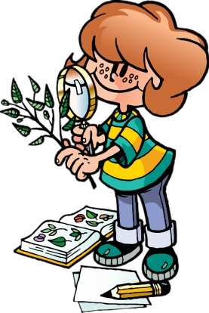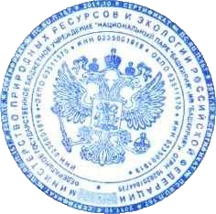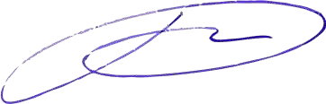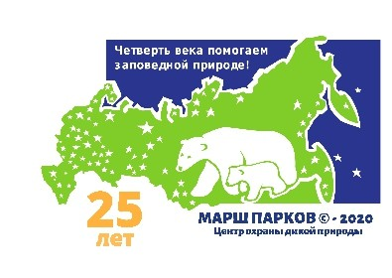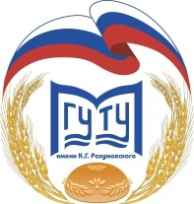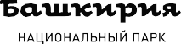

ДИПЛОМ

Администрация Национального парка «Башкирия»
награждает

Костина Максима
(рук. Ларичева Ольга Федоровна учитель начальных классов) МОБУ СОШ с.Нугуш

Занявшего I место в секции

Шаг в науку (3класс)

в Х Республиканской конференции научно-исследовательских работ по проектам ЮНЕСКО «Я – исследователь», в рамках акции «Марш парков-2020»

Директор Кузнецов В.М.

п. Нугуш, 2020 г.

